Полезная информация https://obrnadzor.gov.ru/gia/gia-9/poleznaya-informacziya/
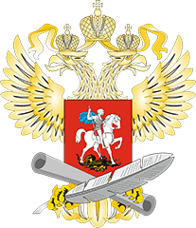Минпросвещения России https://edu.gov.ru
ФГБУ «ФЦТ» http://www.rustest.ru
ФГБНУ «ФИПИ» https://fipi.ru
VК-страница Рособрнадзора https://vk.com/obrnadzorru
Youtube-канал Рособрнадзора https://www.youtube.com/channel/UCxuyupc2NXo3U_DHyZ0IxeQ
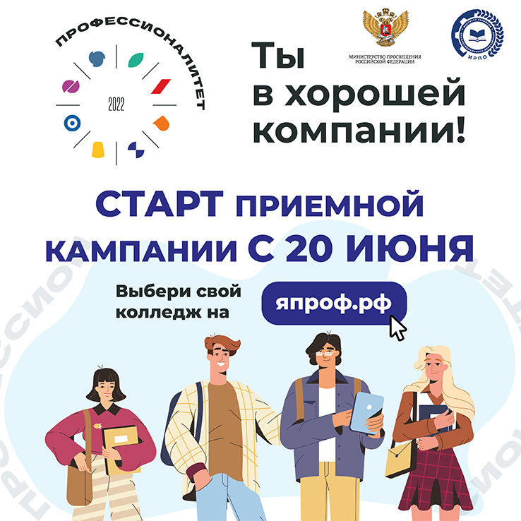
Профессионалитет
https://япроф.рф
В Краснодарском крае работают «горячие линии» по вопросам ГИА
https://minobr.krasnodar.ru/news/common/s/common/e/13906

